0912 微信端测试

用户未登录状态下测试：

1浏览资讯问题：

后台请控制 封面图片上传后的压缩问题，如 项目列表 中标题为“再次测试图片上传”
的发布，封面图片在列表中下载极慢，是否后台上传时候没有做压缩控制？

2. 页面返回问题
各个资讯的展现页面，点击右下角 约谈 点赞，收藏这些个交互时候，因为当前用户没有登陆，所以会出现登陆界面窗口，如果这时候点击 返回，可以返回到 资讯的展现页面，可是点击其他，如创建者名字去访问创建者主页的时候，出现的登陆页面后，再点击返回操作，就不能回到资讯展现页面了？

3. 创1圈：
3.1 微信端的 圈子列表 也要始终把 创业1家问答社区置顶在 圈子的第一个；
3.2. 创业1家问答社区 在PC端有个知乎的搜索框，是否微信端也可以嵌入？
3.3 发现活动在用户没有登陆的时候，可以点击右上角加号 进入发布页面？

活动的发布页面，即使在登陆状态，也看不到活动的分类？
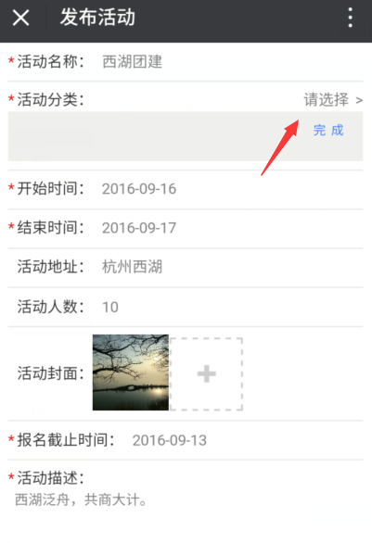

用户登陆后测试

1. 分享详情页面底部
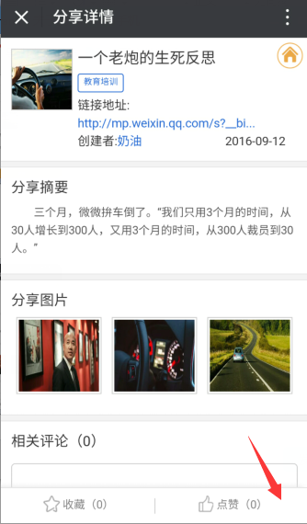
增加 ：“关注”按钮，作用为： 点击“关注”按钮 即成为该文作者他的粉丝。
点击后 关注按钮 变成 已关注

（后续， 未来是否可作出 类似 订阅的按钮功能来？ 即关注后，可得到该作者的 分享列表？类似 今日头条中的 订阅功能？ ）
2. 对于自己发出的资讯，不要有约谈功能，如下面这个 找服务的页面，发布者自己可以约谈自己是没有意义的。
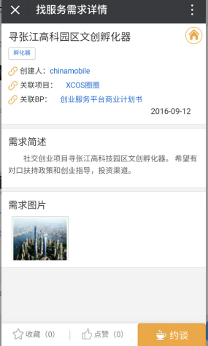
譬如，该发布者的其他两个发布资讯显示就是正常的，点入后没有约谈按钮。
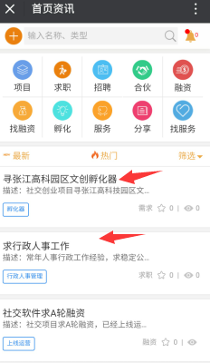
找孵化器，找工作都是正常的，自己对自己发布的资讯没有约谈按钮，请检查以下其他发布资讯项目，避免同样的错误。

3. 各类资讯列表，尤其是 分享列表 的标题是否可以再加长？
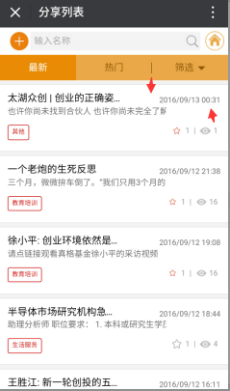

如可以，标题是否可以加长到 热门 和 筛选 两个标签中间？

太短的资讯标题，尤其是分享这里会减弱读者的点击兴趣。

若必要，在不影响其他列表情况下，是否去掉 分享页面发布具体分秒时间，以用来加长标题显示位置？

另外文章摘要是否可以显示到底一行与时间对齐？

4. 使用微信扫描个人二维码，授权登陆后，打开个人二维码被访问主页：
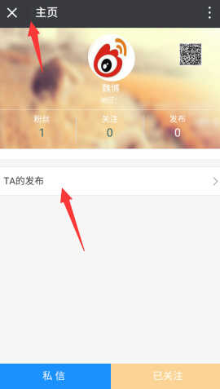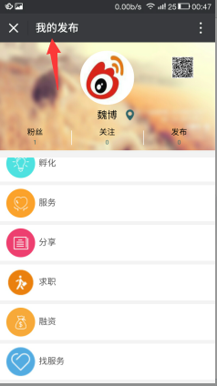

是否在箭头所指位置 显示为 ： 魏博的主页 魏博的发布 为好？

另外，发现在苹果手机 登陆魏博账号： 18621117833 密码123456，扫描其他个人二维码做微信账号授权登陆后，发生紊乱，即回不到魏博手机登陆时候页面状态，个人头像和二维码都缺失了。

5. 活动详情页面

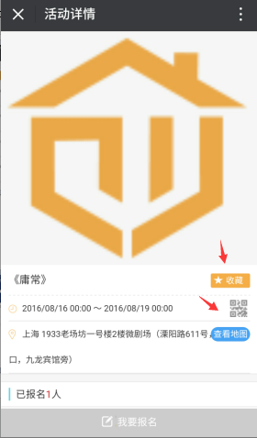 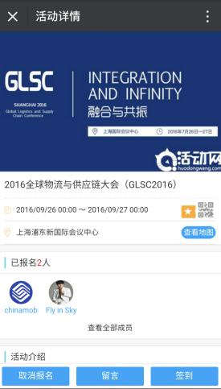
收藏按钮 和 二维码 按钮的摆放显示还是以上下位置分开为好，不然点击非常困难，
尤其是小于5寸的手机屏幕。 收藏、二维码和地图的按钮太过接近，经常点错。

建议将 收藏按钮移动到 已报名。。。人 的这一行 最右侧去？

